用户模块 -- 设备信息和token必传

1. /user/register 注册

参数：*account、*nickname、*password、birthday、sign、*file(头像)

返回：加上sign

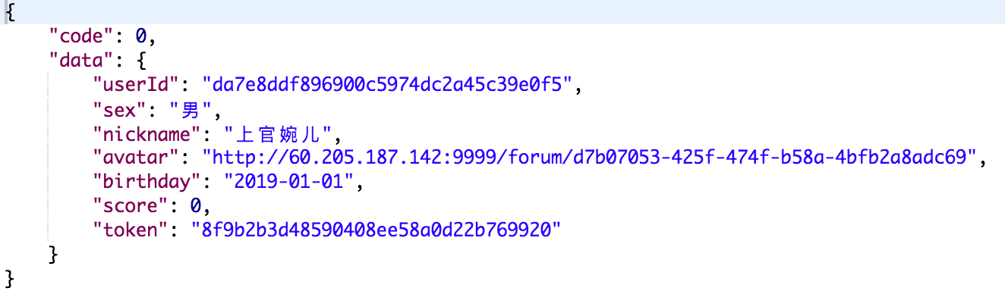

1. /user/login 登录

参数：*account、*password

返回：加上sign

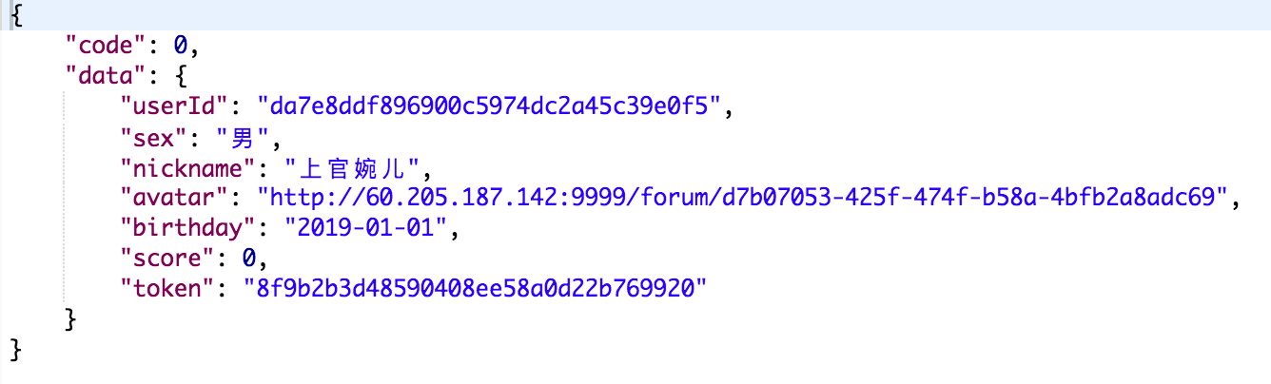

1. /user/new_password 修改密码

参数：*userId、*password、*newPassword

返回：

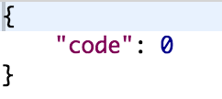

1. /user/update

参数：*userId、*nickname、birthday、sign、*file(头像)

返回：

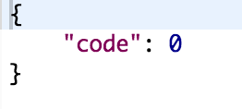

1. /user/edit 编辑信息

参数：*userId

返回：加上birthday、sign

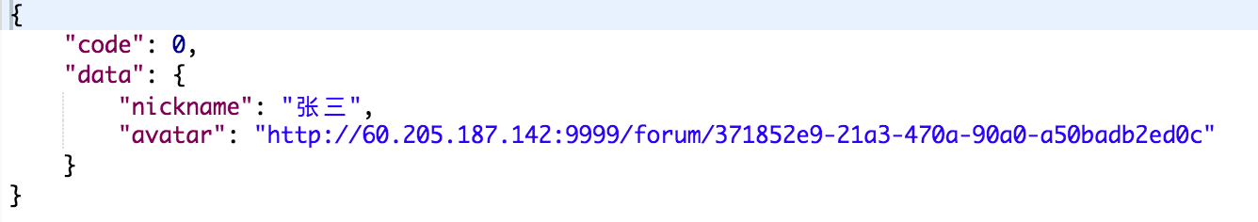

1. /user/logout 退出

参数：*userId

返回：



1. /user/detail 详情

参数：*userId

返回：加上birthday、sign



Banner模块

1. banners

无参数

返回：

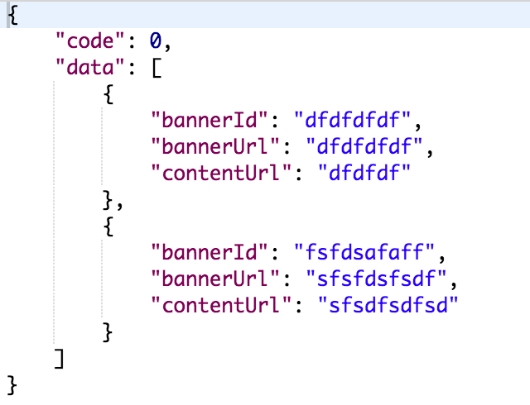

分类模块

无参数

返回：

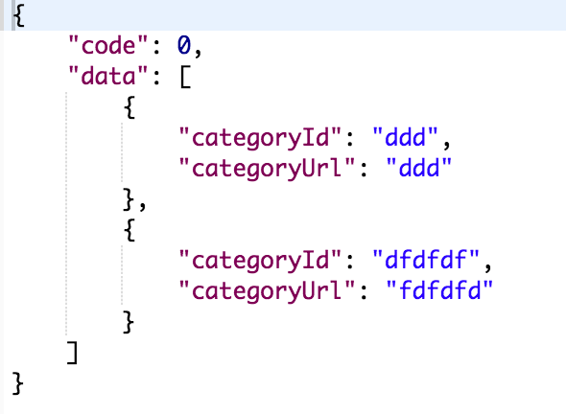

帖子模块 -- 设备信息和token必传

1. /post/publish 发表

参数：*userId、categoryId、content、file(多张图片) -- file or content

返回：

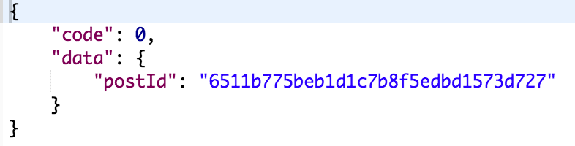

1. /post/edit 编辑

参数：userId、postId

返回：

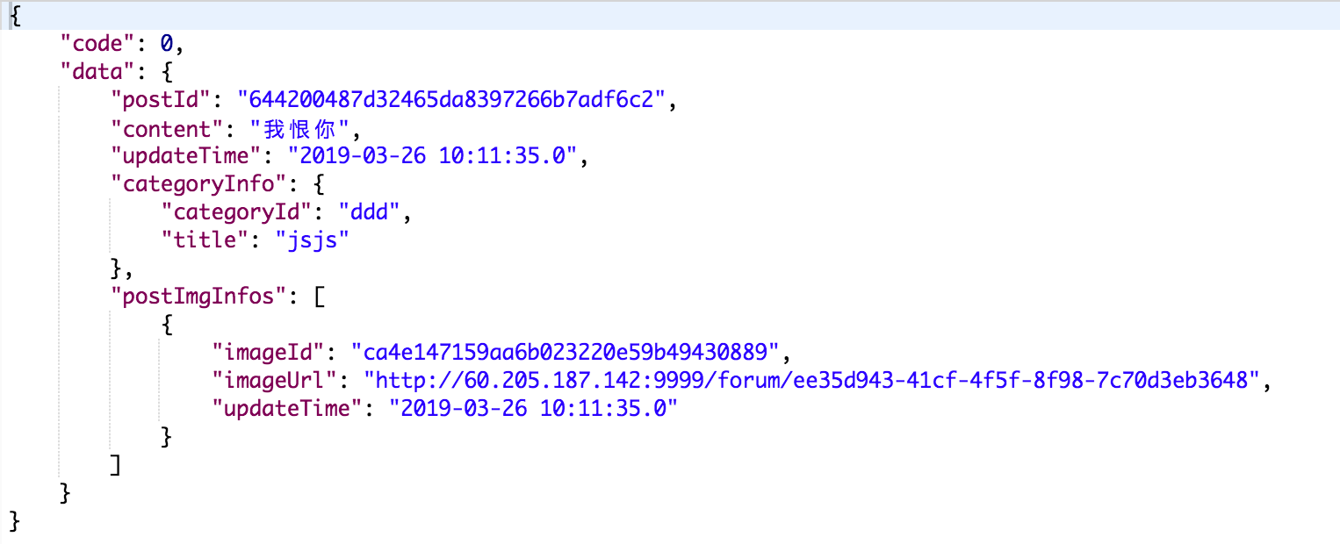

1. /post/update 更新

参数：userId、postId、content、file(多张图片)

返回：

